**Metody numeryczne i obliczenia przybliżone**

**Metody Numeryczne** zajmują się szukaniem i udoskonalaniem sposobów rozwiązywania zadań matematyki za pomocą działań arytmetycznych (+, -, *, /) i logicznych. Głównym celem metod numerycznych jest konstrukcja optymalnych algorytmów rozwiązywania konkretnych zadań matematycznych (np. obliczanie pierwiastka kwadratowego z liczby nieujemnej).

W algorytmach tych szukamy wyniku poprzez szereg kolejnych przybliżeń – rozwiązanie nie jest zwykle dokładne. Podczas wykonywania obliczeń zbliżamy się tylko do właściwego rozwiązania i podajemy je z określoną dokładnością lub po wykonaniu zadanej ilości cykli obliczeń (iteracji).

Przykładowo do obliczania pierwiastka kwadratowego można skorzystać z metody połowienia przedziału.

1. Wybieramy przedział <p,q>, w którym jest rozwiązanie czyli .
2. Wyznaczamy środek tego przedziału s. Jeśli s2 jest równe a, to mamy wynik i kończymy.
3. Jeśli s2 < a, to obieramy przedział <s,q>.
4. Jeśli s2 >a, to obieramy przedział <p,s>.
5. Wracamy do kroku 2.

Obliczenia są kontynuowane aż do osiągnięcia zadanej dokładności lub po danej ilości iteracji. Ten algorytm jest często wykorzystywany przy różnych obliczeniach.

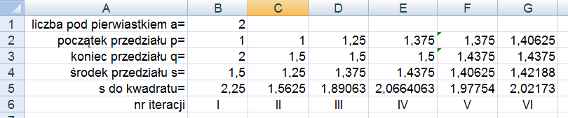**Przykład** Wykonajmy 6 kroków tego algorytmu dla znalezienie przybliżenia .

1. 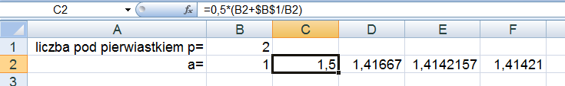**Algorytm Newtona-Raphsona – obliczanie pierwiastka kwadratowego z liczby nieujemnej**

Powyżej pokazano kolejne przybliżenia (a) liczby obliczone algorytmem **Newtona-Raphsona: a=0.5*(a+p/a). Szczegóły algorytmu przedstawiono w zadaniu poniżej.**

**Zadanie 1** Napisz program do obliczania pierwiastka kwadratowego wg poniższej specyfikacji i listy kroków.

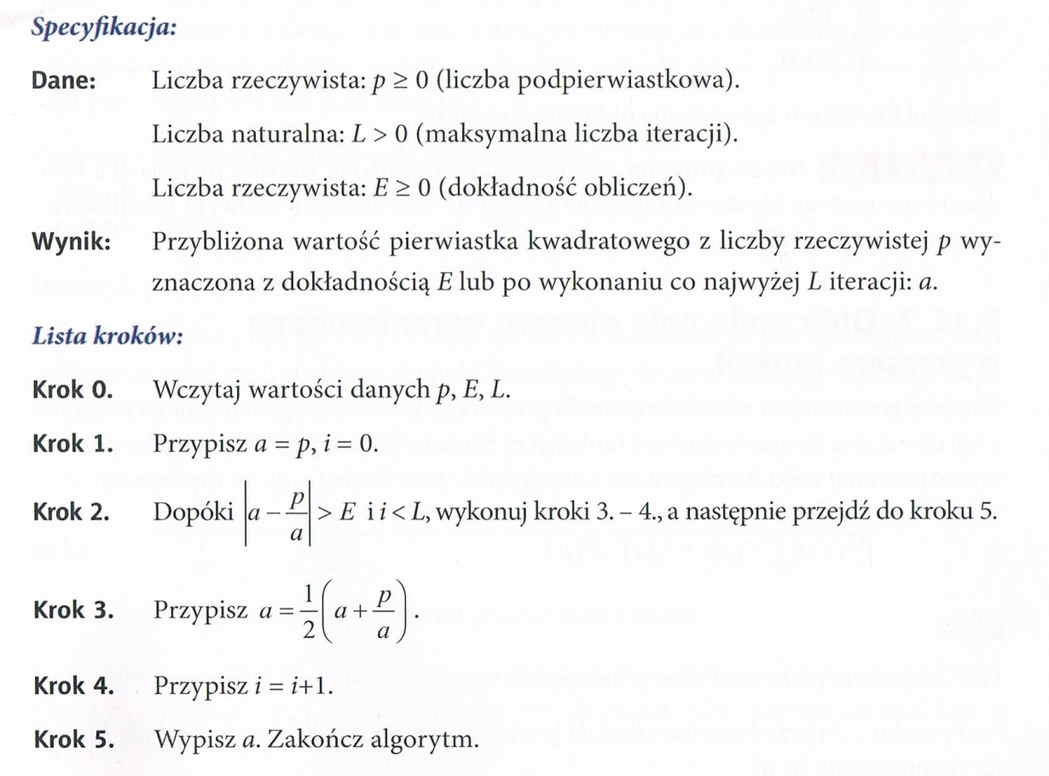

1. **Obliczanie pola ograniczonego wykresem funkcji (pole pod krzywą) - całkowanie numeryczne**

Aby obliczyć przybliżoną wartość pola pod krzywą dzielimy obszar na figury geometryczne, których pole daje się łatwo wyliczyć (np. prostokąty, trapezy). Suma pól, na które podzielony jest cały obszar, stanowi rozwiązanie.

**Metoda prostokątów**

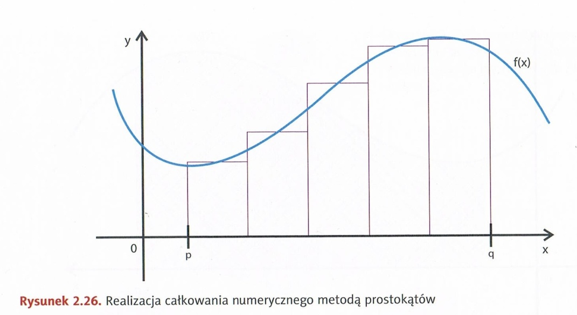

Pole pod krzywą daną wzorem y=f(x) obliczamy w przedziale <p;q>. Przedział ten dzielimy na n prostokątów, na rysunku.

Szerokość prostokąta wynosi: , gdzie n – ilość prostokątów.

Wysokość prostokąta wynosi: , gdzie i – kolejny numer prostokąta (licząc od lewej).

**UWAGA!** Wartość bezwzględna w powyższym wzorze jest po to aby nie przejmować się czy wykres jest nad, czy pod osią OX.

Przybliżone pole obszaru pod krzywą wynosi: pole=dl*suma wszystkich wysokości.

**Przykład** Oblicz przybliżone pole pod krzywą f(x)=x2 w przedziale <1;10> przy pomocy 10-ciu prostokątów.

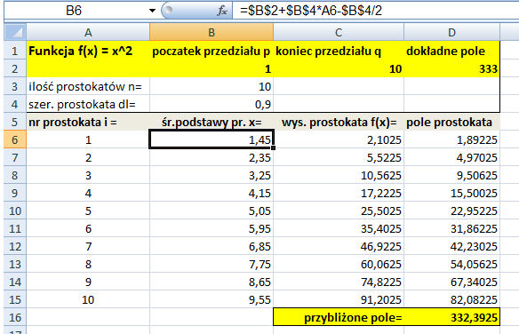

**Zadanie 2** Napisz program do obliczania metodą prostokątów przybliżonego pola pod krzywą daną wzorem y=f(x) w przedziale <p;q> wg poniższego schematu blokowego.

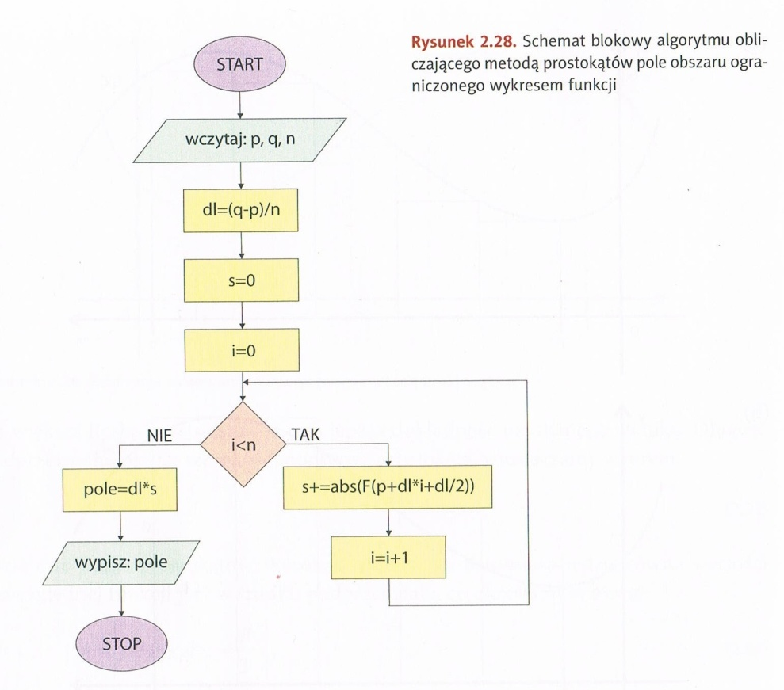

**Metoda trapezów**

W tej metodzie prostokąty zastępowane są trapezami, co daje dokładniejsze wyniki.

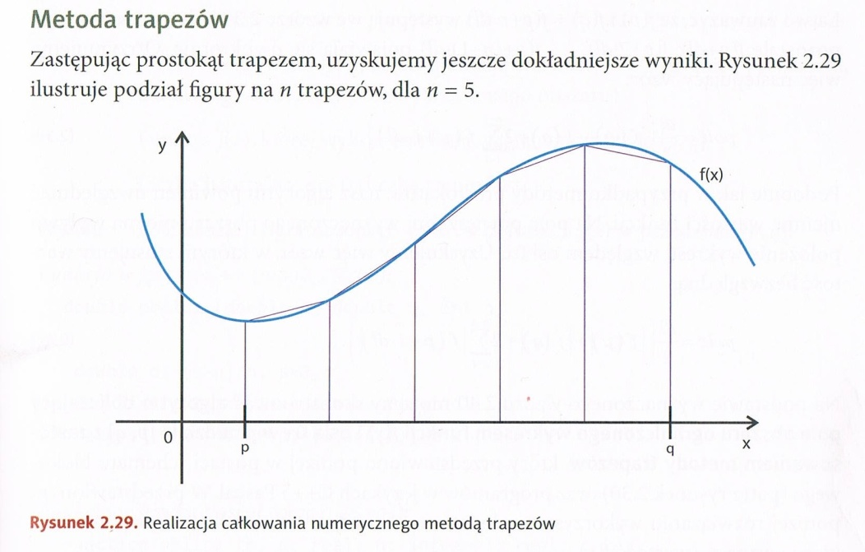

Pole jednego trapezu: , gdzie .

Podstawy trapezu: oraz są to wartości funkcji na końcach przedziału.

Przybliżone pole obszaru pod krzywą = suma pól wszystkich trapezów.

**Przykład** Oblicz przybliżone pole pod krzywą f(x)=x2 w przedziale <1;10> przy pomocy 10-ciu trapezów.

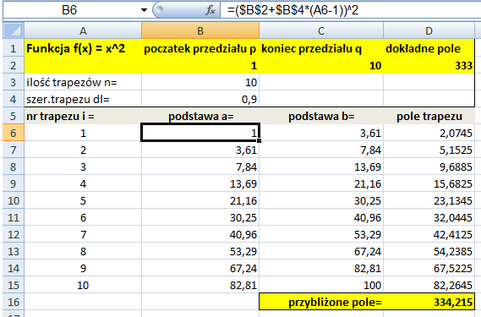

**Zadanie 3** Napisz program do obliczania metodą trapezów przybliżonego pola pod krzywą daną wzorem y=f(x) w przedziale <p;q> wg poniższego schematu blokowego.

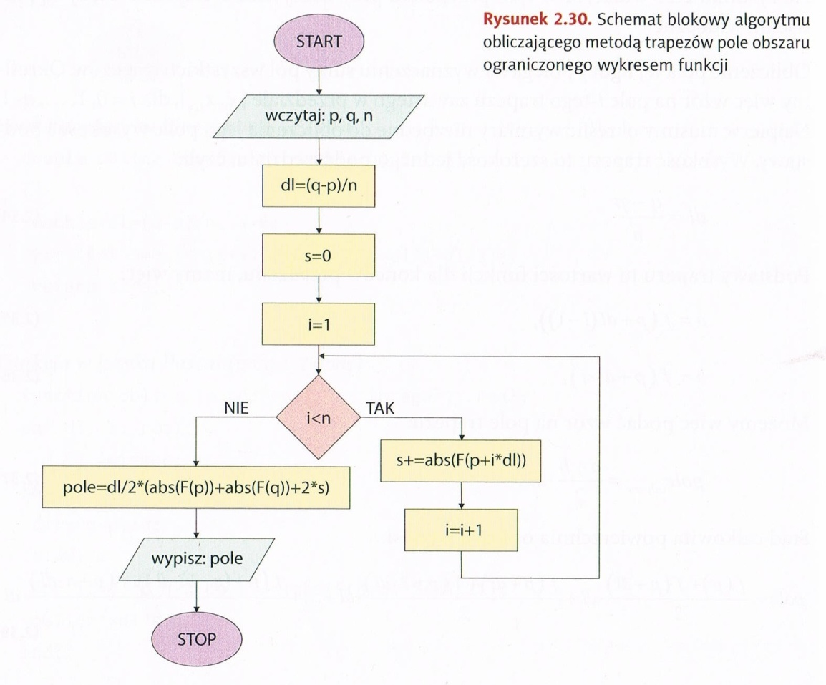

Dane do testowania programów:

1. f(x)=x2-x-3, p=3, q=5, pole=
2. f(x)=-x3-x2+1, p=2, q=4, pole
3. **Obliczanie przybliżonego miejsca zerowego funkcji – metoda połowienia przedziału**

**Miejsce zerowe funkcji, to taka liczba x0 dla której funkcja przyjmuje wartość zero.**

**Na wykresie funkcji miejsce zerowe to liczba, która jest pierwszą współrzędną punktu przecięcia wykresu z osią OX.**

**Aby wyszukać miejsce zerowe stosujemy technikę „dziel i zwyciężaj”, tzn. wiedząc, że rozwiązanie jest w przedziale <p;q> dzielimy ten przedział na połowy, aż trafimy w rozwiązanie lub uzyskamy wystarczającą dokładność. Aby algorytm ten działał trzeba aby:**

1. **funkcja f(x) miała ciągły wykres w przedziale <p;q>,**
2. **wartości funkcji w punktach p i q są przeciwnych znaków, czyli f(p)*f(q)<0.**

**Zobacz rysunek poniżej.**

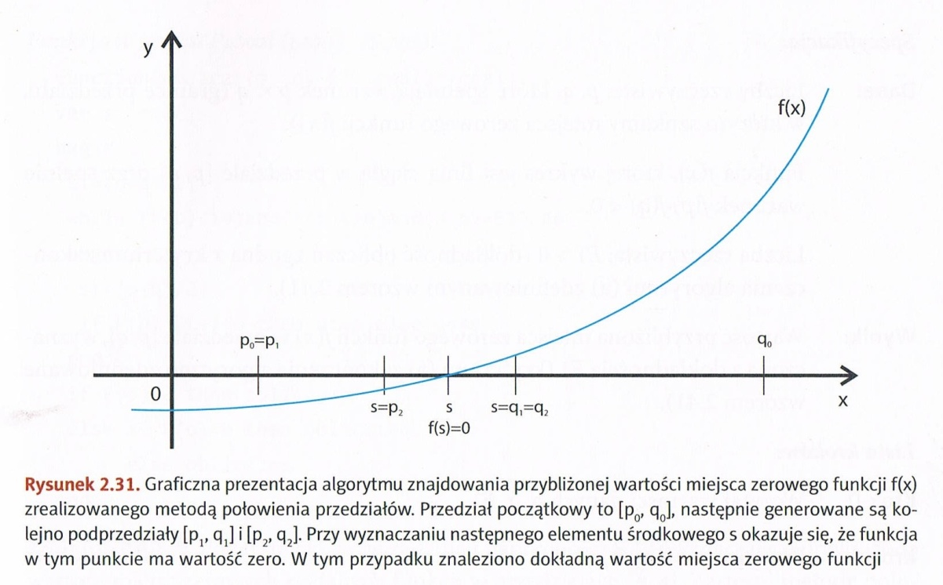

**Zadanie 4** Napisz program do obliczania miejsca zerowego funkcji y=f(x) w danym przedziale <p;q> oraz z dana dokładnością wg algorytmu poniżej.

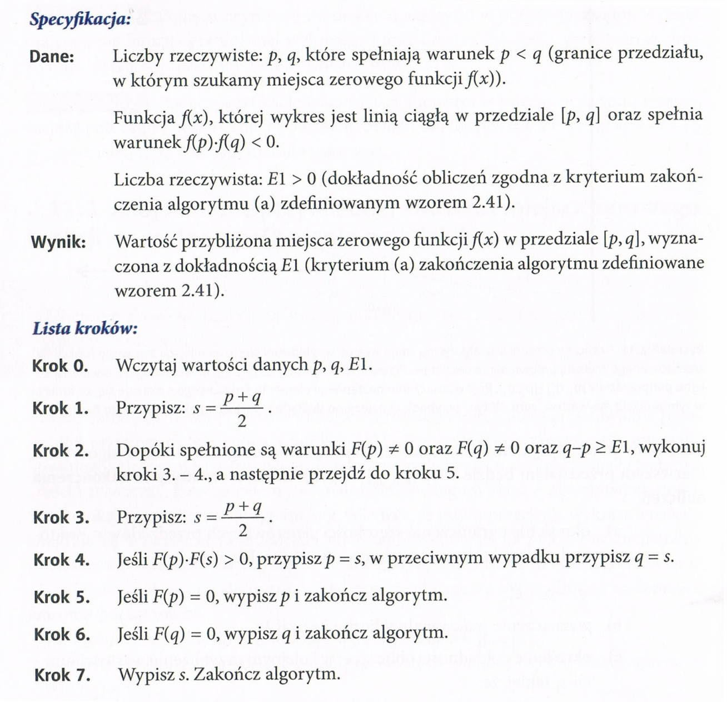

Dane do testowania programu:

1. f(x)=x3+5x-3, p=-2, q=2, miejsce zerowe ≈ 0,564
2. f(x)=x2-x-3, p=0, q=8, miejsce zerowe ≈2,302776